TÀI LIỆU DẠY HỌC VÀ ÔN THI
VẬT LÍ 12 – HỌC KÌ II
Chương trình GDPT 2018 – Năm học 2026 – 2027
CHƯƠNG III: TỪ TRƯỜNG • CHƯƠNG IV: VẬT LÍ HẠT NHÂN
FILE 3 – BÀI TẬP TÍNH TOÁN VÀ SUY LUẬN
CHƯƠNG III, CHƯƠNG IV VÀ TỔNG HỢP
Bài tập định lượng theo ba dạng thức của đề thi, kèm bài tập tự luận vận dụng cao
ĐỊNH HƯỚNG BIÊN SOẠN
Tài liệu bám sát yêu cầu cần đạt của Chương trình GDPT 2018 và định dạng đề thi tốt nghiệp THPT từ năm 2025: Phần I gồm câu trắc nghiệm nhiều phương án lựa chọn, Phần II gồm câu trắc nghiệm đúng/sai (mỗi câu 4 ý), Phần III gồm câu trả lời ngắn.
Trọng tâm đánh giá: hiểu bản chất hiện tượng, điều kiện áp dụng của các định luật, đọc hiểu đồ thị – bảng số liệu, suy luận thực nghiệm và vận dụng vào bối cảnh thực tiễn.

HƯỚNG DẪN SỬ DỤNG
Dạng 1 tương ứng Phần I của đề thi (trắc nghiệm nhiều phương án lựa chọn); Dạng 2 tương ứng Phần II (đúng/sai); Dạng 3 tương ứng Phần III (trả lời ngắn). Dạng 4 là bài tập tự luận nhiều ý, dùng để rèn kĩ năng trình bày và tư duy tổng hợp, phù hợp cho ôn thi đánh giá năng lực và bồi dưỡng học sinh giỏi.

PHẦN A – BÀI TẬP CHƯƠNG III: TỪ TRƯỜNG
Dạng 1 – Trắc nghiệm nhiều phương án lựa chọn (18 câu)
Bài 3.1. Một đoạn dây dẫn thẳng dài 20 cm mang dòng điện 5 A được đặt vuông góc với các đường sức của một từ trường đều có cảm ứng từ 0,02 T. Lực từ tác dụng lên đoạn dây có độ lớn
A. 0,002 N.
B. 0,02 N.
C. 0,2 N.
D. 2 N.
Bài 3.2. Một đoạn dây dẫn dài 50 cm mang dòng điện 2 A đặt vuông góc với từ trường đều thì chịu lực từ 0,04 N. Cảm ứng từ của từ trường đó bằng
A. 0,02 T.
B. 0,04 T.
C. 0,4 T.
D. 4 T.
Bài 3.3. Một đoạn dây dẫn dài 10 cm mang dòng điện 4 A đặt trong từ trường đều B = 0,5 T sao cho dây hợp với đường sức từ một góc 30°. Lực từ tác dụng lên đoạn dây bằng
A. 0,05 N.
B. 0,10 N.
C. 0,17 N.
D. 0,20 N.
Bài 3.4. Một khung dây phẳng gồm 100 vòng, mỗi vòng có diện tích 0,05 m², đặt trong từ trường đều B = 0,4 T sao cho mặt phẳng khung vuông góc với các đường sức từ. Từ thông qua khung dây bằng
A. 0,02 Wb.
B. 0,2 Wb.
C. 2 Wb.
D. 20 Wb.
Bài 3.5. Từ thông qua mỗi vòng dây của một khung dây gồm 50 vòng giảm đều từ 0,06 Wb xuống 0,02 Wb trong thời gian 0,1 s. Suất điện động cảm ứng xuất hiện trong khung có độ lớn
A. 0,4 V.
B. 2 V.
C. 20 V.
D. 200 V.
Bài 3.6. Một thanh dẫn dài 0,5 m trượt đều với tốc độ 4 m/s trên hai thanh ray, trong từ trường đều B = 0,2 T vuông góc với mặt phẳng chứa hai ray. Suất điện động cảm ứng xuất hiện trên thanh bằng
A. 0,1 V.
B. 0,4 V.
C. 1,0 V.
D. 4,0 V.
Bài 3.7. Một dòng điện xoay chiều có biểu thức i = 2√2·cos(100πt) (A), với t tính bằng giây. Cường độ dòng điện hiệu dụng và tần số của dòng điện lần lượt là
A. 2√2 A và 50 Hz.
B. 2 A và 50 Hz.
C. 2 A và 100 Hz.
D. 2√2 A và 100 Hz.
Bài 3.8. Điện áp giữa hai đầu một đoạn mạch có biểu thức u = 220√2·cos(100πt) (V). Điện áp hiệu dụng và chu kì của điện áp này lần lượt là
A. 220 V và 0,02 s.
B. 220√2 V và 0,02 s.
C. 220 V và 0,01 s.
D. 311 V và 0,02 s.
Bài 3.9. Một máy biến áp lí tưởng có cuộn sơ cấp 1000 vòng, cuộn thứ cấp 200 vòng. Đặt vào hai đầu cuộn sơ cấp điện áp xoay chiều có giá trị hiệu dụng 220 V. Điện áp hiệu dụng ở hai đầu cuộn thứ cấp bằng
A. 44 V.
B. 110 V.
C. 440 V.
D. 1100 V.
Bài 3.10. Một máy biến áp lí tưởng dùng để tăng điện áp từ 220 V lên 6600 V. Nếu cuộn sơ cấp có 400 vòng thì cuộn thứ cấp có số vòng là
A. 1200 vòng.
B. 6000 vòng.
C. 12 000 vòng.
D. 13 200 vòng.
Bài 3.11. Một khung dây gồm 200 vòng, diện tích mỗi vòng 0,02 m², quay đều trong từ trường đều B = 0,1 T với tần số góc ω = 100π rad/s quanh trục vuông góc với B. Suất điện động cực đại trong khung xấp xỉ
A. 12,6 V.
B. 40,0 V.
C. 125,7 V.
D. 400,0 V.
Bài 3.12. Một vòng dây kín có điện trở 0,4 Ω đặt trong từ trường biến thiên. Khi từ thông qua vòng dây biến thiên một lượng 0,02 Wb thì điện lượng chuyển qua tiết diện dây bằng
A. 0,008 C.
B. 0,05 C.
C. 0,5 C.
D. 8 C.
Bài 3.13. Một sóng điện từ có tần số 90 MHz truyền trong chân không. Bước sóng của nó xấp xỉ
A. 0,33 m.
B. 3,33 m.
C. 33,3 m.
D. 333 m.
Bài 3.14. Truyền tải công suất điện 100 kW đi xa bằng đường dây có điện trở tổng cộng 5 Ω, điện áp ở nơi truyền đi là 10 kV, hệ số công suất bằng 1. Công suất hao phí trên đường dây bằng
A. 50 W.
B. 500 W.
C. 5 kW.
D. 50 kW.
Bài 3.15. Với dữ kiện của câu trên (P = 100 kW, ΔP = 500 W), hiệu suất truyền tải điện năng bằng
A. 95,0%.
B. 99,0%.
C. 99,5%.
D. 99,95%.
Bài 3.16. Một dòng điện xoay chiều có cường độ cực đại 4 A chạy qua một điện trở thuần 10 Ω. Công suất toả nhiệt trung bình trên điện trở bằng
A. 40 W.
B. 80 W.
C. 160 W.
D. 320 W.
Bài 3.17. Một khung dây gồm 100 vòng, diện tích mỗi vòng 0,01 m², quay đều trong từ trường đều B = 0,2 T với tần số 50 vòng/giây quanh trục vuông góc với B. Suất điện động cực đại trong khung xấp xỉ
A. 6,28 V.
B. 62,8 V.
C. 100 V.
D. 628 V.
Bài 3.18. Trong thí nghiệm cân dòng điện, một đoạn dây dài 4 cm nằm ngang trong từ trường đều B = 0,5 T, vuông góc với đường sức, mang dòng điện 2 A. Lấy g = 10 m/s². Số chỉ của cân thay đổi một lượng
A. 0,4 g.
B. 4 g.
C. 40 g.
D. 400 g.
Dạng 2 – Câu trắc nghiệm đúng/sai (6 câu)
Bài 3.19. Một đoạn dây dẫn thẳng dài ℓ = 0,20 m mang dòng điện I = 3,0 A được đặt trong một từ trường đều có cảm ứng từ B = 0,25 T. Gọi θ là góc giữa đoạn dây và vectơ cảm ứng từ.
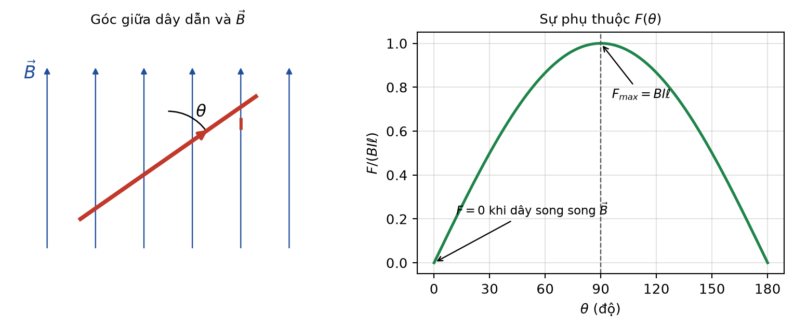
a) Khi θ = 90°, lực từ tác dụng lên đoạn dây có độ lớn 0,15 N.
b) Khi θ = 30°, lực từ tác dụng lên đoạn dây có độ lớn 0,075 N.
c) Khi đoạn dây được đặt song song với đường sức từ thì lực từ tác dụng lên nó bằng không.
d) Nếu tăng cường độ dòng điện lên gấp đôi đồng thời giảm chiều dài đoạn dây nằm trong từ trường còn một nửa (vẫn giữ θ = 90°) thì lực từ tăng gấp đôi.
Bài 3.20. Một khung dây dẫn phẳng gồm N = 200 vòng, diện tích mỗi vòng S = 100 cm², đặt trong từ trường đều sao cho mặt phẳng khung vuông góc với các đường sức. Cảm ứng từ tăng đều từ 0 đến 0,50 T trong thời gian 0,20 s. Điện trở của khung là R = 5,0 Ω.
a) Độ biến thiên từ thông qua mỗi vòng dây là 0,005 Wb.
b) Suất điện động cảm ứng xuất hiện trong khung có độ lớn 5,0 V.
c) Cường độ dòng điện cảm ứng chạy trong khung là 1,0 A.
d) Nếu thời gian tăng cảm ứng từ kéo dài 0,40 s thay vì 0,20 s thì điện lượng chuyển qua khung tăng gấp đôi.
Bài 3.21. Một máy phát điện xoay chiều có phần ứng gồm N = 500 vòng dây, diện tích mỗi vòng S = 200 cm², quay đều trong từ trường đều B = 0,20 T với tốc độ 600 vòng/phút quanh trục vuông góc với vectơ cảm ứng từ.
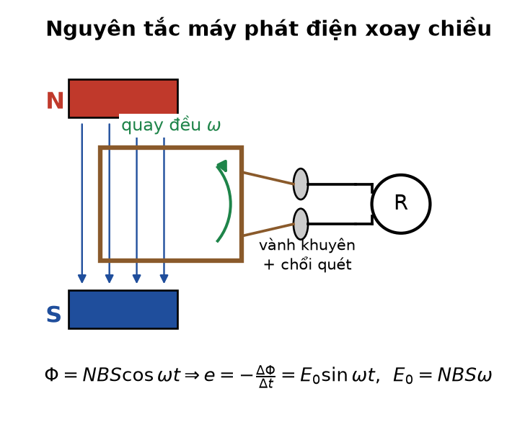
a) Tần số của suất điện động do máy phát ra là 10 Hz.
b) Suất điện động cực đại của máy xấp xỉ 126 V.
c) Suất điện động hiệu dụng của máy xấp xỉ 88,9 V.
d) Nếu tăng tốc độ quay lên 1200 vòng/phút thì suất điện động hiệu dụng vẫn xấp xỉ 126 V.
Bài 3.22. Cần truyền một công suất điện P = 200 kW từ nhà máy đến nơi tiêu thụ bằng đường dây có điện trở tổng cộng R = 4,0 Ω. Điện áp hiệu dụng ở nơi truyền đi là U = 5,0 kV, hệ số công suất của mạch bằng 1.
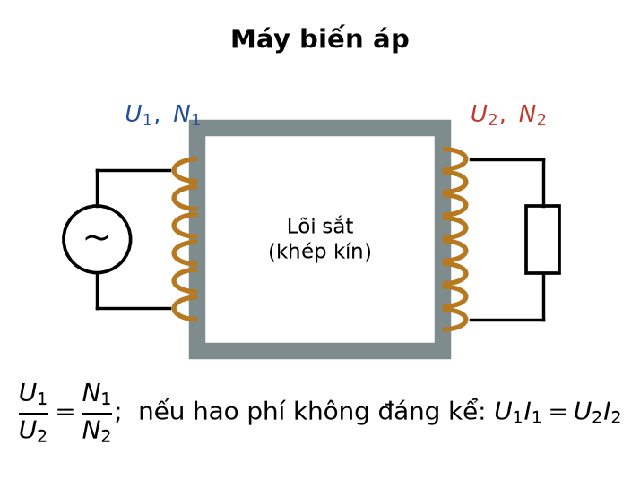
a) Cường độ dòng điện hiệu dụng trên đường dây tải điện là 20 A.
b) Công suất hao phí trên đường dây là 6,4 kW.
c) Hiệu suất của quá trình truyền tải điện năng là 96,8%.
d) Nếu dùng máy tăng áp để nâng điện áp truyền đi lên 20 kV (giữ nguyên công suất truyền) thì công suất hao phí chỉ còn 0,4 kW.
Bài 3.23. Một thanh kim loại MN dài ℓ = 0,50 m trượt đều với tốc độ v = 6,0 m/s trên hai thanh ray nằm ngang, trong từ trường đều B = 0,40 T hướng vuông góc với mặt phẳng chứa hai ray. Mạch kín có điện trở tổng cộng R = 3,0 Ω, bỏ qua ma sát và điện trở của thanh.
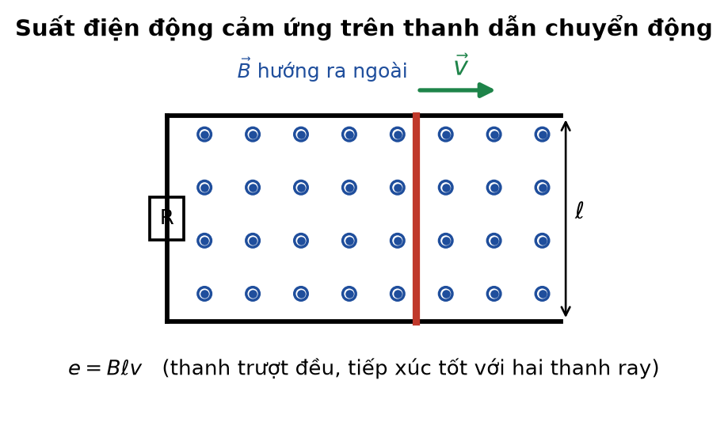
a) Suất điện động cảm ứng xuất hiện trên thanh là 1,2 V.
b) Cường độ dòng điện chạy trong mạch là 0,40 A.
c) Lực từ tác dụng lên thanh có độ lớn 0,080 N và hướng ngược chiều chuyển động.
d) Nếu tăng tốc độ của thanh lên gấp đôi thì công suất toả nhiệt trên mạch cũng tăng gấp đôi.
Bài 3.24. Một máy biến áp lí tưởng có cuộn sơ cấp gồm 4000 vòng được mắc vào mạng điện xoay chiều 220 V – 50 Hz. Cuộn thứ cấp gồm 200 vòng và được nối với một điện trở thuần R = 11 Ω.
a) Điện áp hiệu dụng ở hai đầu cuộn thứ cấp là 11 V.
b) Cường độ dòng điện hiệu dụng chạy qua điện trở là 1,0 A.
c) Cường độ dòng điện hiệu dụng ở cuộn sơ cấp là 0,05 A.
d) Công suất tiêu thụ ở cuộn sơ cấp là 220 W.
Dạng 3 – Câu trả lời ngắn (18 câu)
Bài 3.25. Một đoạn dây dẫn thẳng dài 12 cm mang dòng điện 2,5 A đặt vuông góc với từ trường đều có cảm ứng từ 0,8 T. Tính độ lớn lực từ tác dụng lên đoạn dây (đơn vị: N).
...................................................................................
Bài 3.26. Một đoạn dây dẫn dài 25 cm đặt vuông góc với từ trường đều B = 0,3 T thì chịu lực từ có độ lớn 0,15 N. Tính cường độ dòng điện chạy qua dây (đơn vị: A).
...................................................................................
Bài 3.27. Một đoạn dây dẫn dài 30 cm mang dòng điện 6 A đặt trong từ trường đều B = 0,2 T, dây hợp với đường sức từ góc 45°. Tính độ lớn lực từ tác dụng lên đoạn dây (đơn vị: N, làm tròn đến hai chữ số thập phân).
...................................................................................
Bài 3.28. Một khung dây gồm 250 vòng, diện tích mỗi vòng 40 cm², đặt trong từ trường đều B = 0,05 T. Pháp tuyến của mặt phẳng khung hợp với vectơ cảm ứng từ một góc 60°. Tính từ thông qua khung dây (đơn vị: Wb).
...................................................................................
Bài 3.29. Từ thông qua một vòng dây dẫn kín giảm đều từ 0,12 Wb xuống 0 trong thời gian 0,05 s. Tính độ lớn suất điện động cảm ứng xuất hiện trong vòng dây (đơn vị: V).
...................................................................................
Bài 3.30. Một khung dây gồm 80 vòng. Từ thông qua mỗi vòng dây biến thiên một lượng 0,004 Wb trong thời gian 0,02 s. Tính độ lớn suất điện động cảm ứng trong khung (đơn vị: V).
...................................................................................
Bài 3.31. Khung dây ở câu trên có điện trở 8 Ω. Tính cường độ dòng điện cảm ứng chạy trong khung (đơn vị: A).
...................................................................................
Bài 3.32. Trong một mạch kín có điện trở 6 Ω, từ thông qua mạch biến thiên một lượng 0,3 Wb. Tính điện lượng chuyển qua tiết diện thẳng của dây dẫn trong thời gian đó (đơn vị: C).
...................................................................................
Bài 3.33. Một thanh dẫn dài 0,6 m trượt đều trên hai ray đặt trong từ trường đều B = 0,3 T vuông góc với mặt phẳng chứa hai ray, tạo ra suất điện động cảm ứng 0,9 V. Tính tốc độ trượt của thanh (đơn vị: m/s).
...................................................................................
Bài 3.34. Một điện áp xoay chiều có biểu thức u = 120√2·cos(120πt) (V), t tính bằng giây. Tính tần số của điện áp này (đơn vị: Hz).
...................................................................................
Bài 3.35. Một dòng điện xoay chiều có biểu thức i = 5·cos(100πt) (A). Tính cường độ dòng điện hiệu dụng (đơn vị: A, làm tròn đến hai chữ số thập phân).
...................................................................................
Bài 3.36. Cho dòng điện ở câu trên chạy qua điện trở thuần R = 20 Ω. Tính công suất toả nhiệt trung bình trên điện trở (đơn vị: W).
...................................................................................
Bài 3.37. Một máy biến áp lí tưởng có cuộn sơ cấp 2200 vòng được mắc vào điện áp xoay chiều 220 V. Muốn điện áp ở cuộn thứ cấp là 12 V thì cuộn thứ cấp phải có bao nhiêu vòng dây?
...................................................................................
Bài 3.38. Một máy phát điện xoay chiều có phần ứng gồm 400 vòng dây, diện tích mỗi vòng 0,015 m², quay đều trong từ trường đều B = 0,25 T với tốc độ 300 vòng/phút. Tính suất điện động cực đại của máy (đơn vị: V, làm tròn đến một chữ số thập phân).
...................................................................................
Bài 3.39. Truyền tải công suất điện 500 kW đi xa với điện áp truyền đi 25 kV, hệ số công suất bằng 1, đường dây có điện trở tổng cộng 10 Ω. Tính công suất hao phí trên đường dây (đơn vị: kW).
...................................................................................
Bài 3.40. Với dữ kiện câu trên, tính hiệu suất truyền tải điện năng (đơn vị: %, làm tròn đến một chữ số thập phân).
...................................................................................
Bài 3.41. Một sóng điện từ truyền trong chân không có bước sóng 2 m. Tính tần số của sóng (đơn vị: MHz).
...................................................................................
Bài 3.42. Trong thí nghiệm đo cảm ứng từ bằng cân dòng điện, đoạn dây dài 5,0 cm đặt vuông góc với đường sức từ, mang dòng điện 1,5 A thì số chỉ của cân thay đổi 3,06 g. Lấy g = 9,8 m/s². Tính cảm ứng từ trong khe nam châm (đơn vị: T, làm tròn đến hai chữ số thập phân).
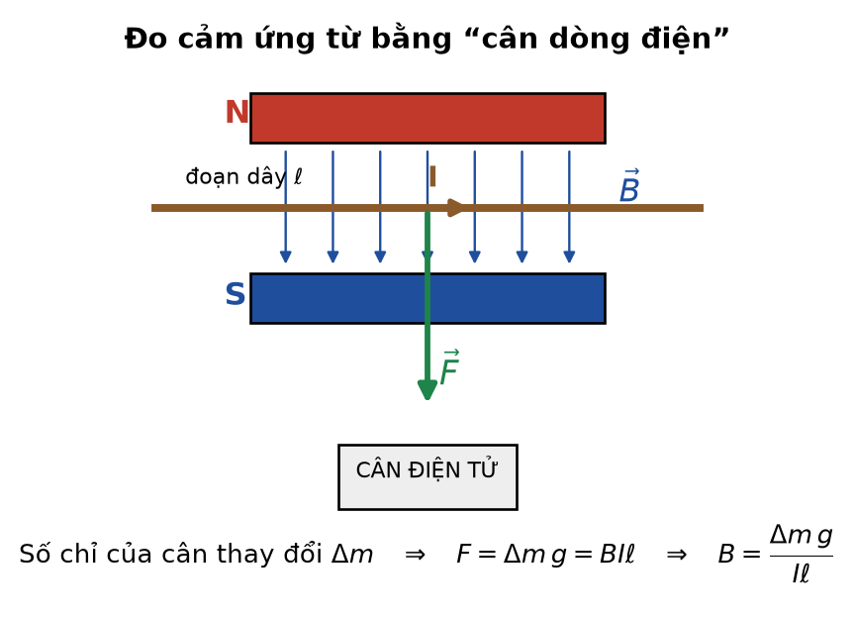
...................................................................................
Dạng 4 – Bài tập tự luận và vận dụng cao (8 câu)
Bài 3.43. Từ thông qua một vòng dây dẫn kín có điện trở R = 0,20 Ω biến thiên theo thời gian như đồ thị.
a) Tính độ lớn suất điện động cảm ứng trong vòng dây ở từng giai đoạn.
b) Vẽ phác đồ thị biểu diễn suất điện động cảm ứng theo thời gian.
c) Tính điện lượng chuyển qua tiết diện dây trong giai đoạn từ 4 s đến 5 s.
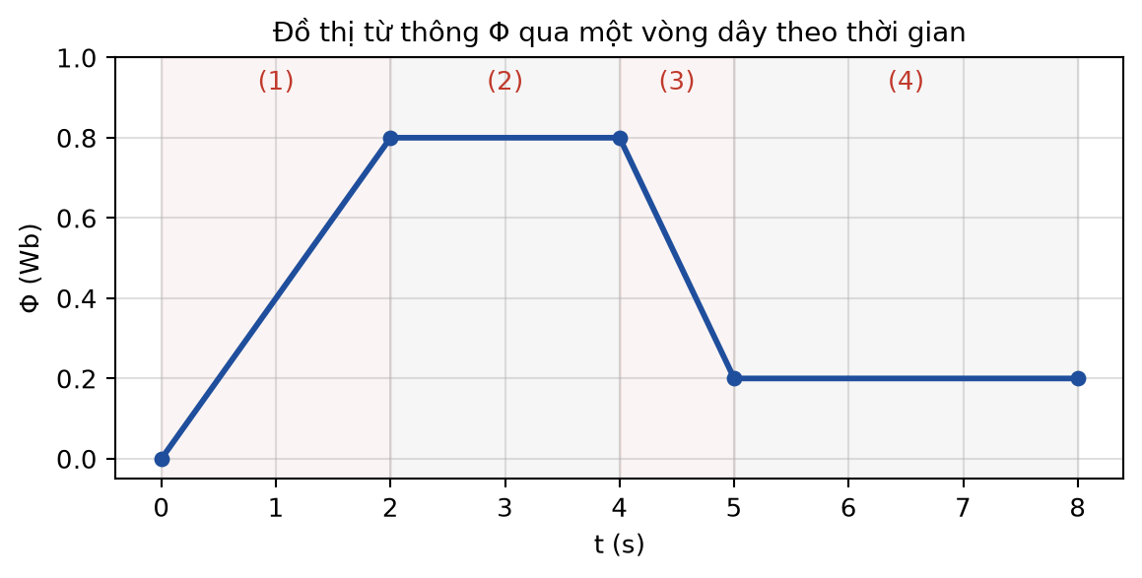
...................................................................................
Bài 3.44. Một khung dây quay đều trong từ trường đều, tạo ra suất điện động e = E₀sinωt trong khi từ thông qua khung là Φ = Φ₀cosωt.
a) Chứng minh rằng ở mọi thời điểm ta luôn có (Φ/Φ₀)² + (e/E₀)² = 1.
b) Tại thời điểm từ thông có độ lớn bằng 0,6Φ₀, tính độ lớn suất điện động theo E₀.
c) Giải thích vì sao khi từ thông bằng không thì suất điện động lại đạt cực đại.
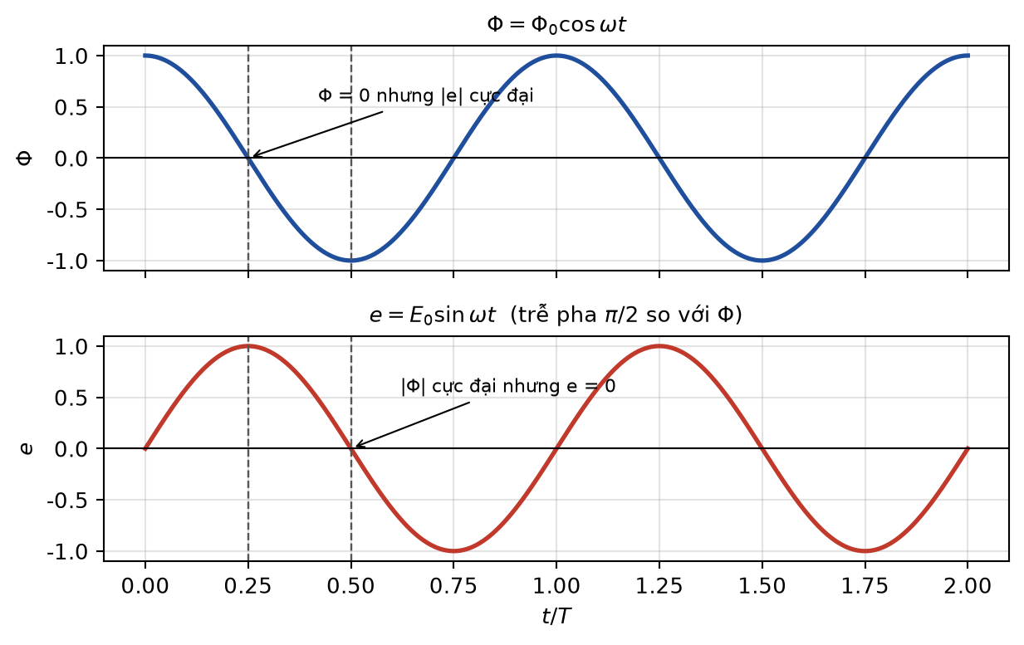
...................................................................................
Bài 3.45. Một nhóm học sinh khác lặp lại phép đo cảm ứng từ bằng cân dòng điện với một nam châm hình chữ U rộng hơn: phần dây nằm trong từ trường dài ℓ = 10,0 cm, đặt vuông góc với các đường sức. Kết quả đo được như sau (lấy g = 9,8 m/s²):
I (A): 0,5 1,0 1,5 2,0
Δm (g): 1,53 3,06 4,59 6,12
a) Tính lực từ ứng với mỗi giá trị của cường độ dòng điện.
b) Nhận xét về dạng đồ thị F theo I và tính hệ số góc của đồ thị đó.
c) Xác định cảm ứng từ B trong khe nam châm.
d) Nêu hai nguyên nhân có thể gây sai số hệ thống trong phép đo này và cho biết chúng làm B đo được lớn hơn hay nhỏ hơn giá trị thực.

...................................................................................
Bài 3.46. Một khung dây dẫn hình vuông cạnh a = 0,20 m, điện trở R = 0,50 Ω, chuyển động thẳng đều với tốc độ v = 2,0 m/s ra khỏi một vùng từ trường đều B = 0,40 T (đường sức vuông góc với mặt phẳng khung), theo phương vuông góc với biên của vùng từ trường.
a) Tính suất điện động cảm ứng và cường độ dòng điện cảm ứng trong khung khi khung đang ra khỏi vùng từ trường.
b) Tính độ lớn lực từ tác dụng lên khung và cho biết chiều của nó.
c) Tính nhiệt lượng toả ra trên khung trong toàn bộ quá trình khung ra khỏi vùng từ trường và so sánh với công của ngoại lực.
...................................................................................
Bài 3.47. Một thanh dẫn khối lượng m = 0,20 kg, chiều dài ℓ = 0,40 m, trượt không ma sát trên hai thanh ray nằm ngang trong từ trường đều B = 0,50 T vuông góc với mặt phẳng ray. Mạch kín có điện trở R = 2,0 Ω. Từ trạng thái nghỉ, người ta kéo thanh bằng một lực không đổi F = 0,50 N theo phương ngang.
a) Giải thích vì sao tốc độ của thanh không tăng mãi mà tiến tới một giá trị giới hạn.
b) Tính tốc độ giới hạn đó.
c) Khi thanh đạt tốc độ giới hạn, tính công suất của lực kéo và công suất toả nhiệt trên mạch.
...................................................................................
Bài 3.48. Một nhà máy điện phát ra công suất P = 1,0 MW ở điện áp 5,0 kV. Điện năng được đưa qua một máy tăng áp rồi truyền đi trên đường dây có điện trở tổng cộng R = 20 Ω. Coi các máy biến áp là lí tưởng và hệ số công suất bằng 1.
a) Nếu truyền tải ngay ở điện áp 5,0 kV thì công suất hao phí trên đường dây là bao nhiêu? Nhận xét.
b) Người ta dùng máy tăng áp có tỉ số vòng dây N₂/N₁ = 20. Tính điện áp truyền đi và công suất hao phí khi đó.
c) Tính hiệu suất truyền tải trong trường hợp b).

...................................................................................
Bài 3.49. Cần truyền công suất điện P = 120 kW đi xa trên đường dây có điện trở tổng cộng R = 6,0 Ω, hệ số công suất bằng 1. Yêu cầu hiệu suất truyền tải phải đạt ít nhất 98%.
a) Tính công suất hao phí tối đa cho phép.
b) Xác định điện áp tối thiểu phải dùng ở nơi truyền đi.
c) Nếu máy phát tạo ra điện áp 600 V thì máy tăng áp phải có tỉ số số vòng dây giữa cuộn thứ cấp và cuộn sơ cấp tối thiểu bằng bao nhiêu?
...................................................................................
Bài 3.50. Một học sinh muốn tăng suất điện động cực đại của một máy phát điện xoay chiều lên gấp đôi và đề xuất hai phương án:
Phương án A: tăng tốc độ quay của rôto lên gấp đôi.
Phương án B: tăng số vòng dây của phần ứng lên gấp đôi.
a) Cả hai cách làm có đạt được mục tiêu không? Giải thích bằng công thức.
b) Hai phương án khác nhau ở điểm nào về tần số của dòng điện phát ra?
c) Nếu máy phát này được dùng để cấp điện cho mạng điện dân dụng 50 Hz thì nên chọn phương án nào? Vì sao?
...................................................................................

PHẦN B – BÀI TẬP CHƯƠNG IV: VẬT LÍ HẠT NHÂN
Dạng 1 – Trắc nghiệm nhiều phương án lựa chọn (18 câu)
Bài 4.1. Hạt nhân ²³⁵₉₂U có số neutron bằng
A. 92.
B. 143.
C. 235.
D. 327.
Bài 4.2. Số hạt nhân có trong 2,0 g uranium ²³⁵U (lấy N_A = 6,02·10²³ mol⁻¹) xấp xỉ
A. 5,12·10²¹.
B. 5,12·10²².
C. 1,20·10²³.
D. 6,02·10²³.
Bài 4.3. Cho khối lượng hạt nhân ⁴₂He là 4,0015 u. Độ hụt khối của hạt nhân này xấp xỉ
A. 0,0304 u.
B. 0,0152 u.
C. 0,3040 u.
D. 0,0038 u.
Bài 4.4. Với độ hụt khối của hạt nhân ⁴₂He là 0,0304 u, năng lượng liên kết của hạt nhân này xấp xỉ
A. 7,08 MeV.
B. 14,2 MeV.
C. 28,3 MeV.
D. 56,6 MeV.
Bài 4.5. Năng lượng liên kết của hạt nhân ⁴₂He là 28,3 MeV. Năng lượng liên kết riêng của hạt nhân này bằng
A. 28,3 MeV/nucleon.
B. 14,15 MeV/nucleon.
C. 7,08 MeV/nucleon.
D. 113,2 MeV/nucleon.
Bài 4.6. Sau khoảng thời gian bằng 3 chu kì bán rã, phần trăm số hạt nhân còn lại của một mẫu chất phóng xạ so với ban đầu bằng
A. 12,5%.
B. 25%.
C. 50%.
D. 87,5%.
Bài 4.7. Một mẫu chất phóng xạ có chu kì bán rã 8 ngày, khối lượng ban đầu 16 g. Sau 24 ngày, khối lượng chất phóng xạ còn lại là
A. 1 g.
B. 2 g.
C. 4 g.
D. 8 g.
Bài 4.8. Độ phóng xạ ban đầu của một mẫu chất là 4·10⁵ Bq. Sau khoảng thời gian bằng hai chu kì bán rã, độ phóng xạ của mẫu bằng
A. 2·10⁵ Bq.
B. 10⁵ Bq.
C. 5·10⁴ Bq.
D. 0 Bq.
Bài 4.9. Một chất phóng xạ có chu kì bán rã T = 5,0 giờ. Hằng số phóng xạ của chất này xấp xỉ
A. 0,139 giờ⁻¹.
B. 0,200 giờ⁻¹.
C. 3,47 giờ⁻¹.
D. 7,21 giờ⁻¹.
Bài 4.10. Biết mỗi phân hạch của hạt nhân ²³⁵U toả ra khoảng 200 MeV. Năng lượng toả ra khi 1,0 g ²³⁵U phân hạch hoàn toàn xấp xỉ
A. 8,2·10⁷ J.
B. 8,2·10¹⁰ J.
C. 8,2·10¹³ J.
D. 5,1·10²³ J.
Bài 4.11. Bán kính của hạt nhân ²⁷₁₃Al, tính theo công thức R ≈ 1,2·10⁻¹⁵·A^(1/3) m, xấp xỉ bằng
A. 1,2·10⁻¹⁵ m.
B. 3,6·10⁻¹⁵ m.
C. 3,2·10⁻¹⁴ m.
D. 1,2·10⁻¹⁴ m.
Bài 4.12. Tỉ số bán kính của hai hạt nhân có số khối lần lượt là 27 và 8 bằng
A. 1,5.
B. 3,4.
C. 2,25.
D. 3,375.
Bài 4.13. Trong phản ứng phân hạch ²³⁵₉₂U + ¹₀n → ¹³⁹₅₄Xe + ⁹⁵₃₈Sr + k·¹₀n, giá trị của k là
A. 1.
B. 2.
C. 3.
D. 4.
Bài 4.14. Nếu 1,0 g vật chất được chuyển hoá hoàn toàn thành năng lượng thì năng lượng thu được xấp xỉ
A. 9·10¹³ J.
B. 9·10¹⁶ J.
C. 3·10⁸ J.
D. 9·10¹⁰ J.
Bài 4.15. Một hạt nhân có độ hụt khối 0,3 u. Năng lượng liên kết của hạt nhân đó bằng
A. 27,9 MeV.
B. 93,15 MeV.
C. 279,45 MeV.
D. 2794,5 MeV.
Bài 4.16. Một mẫu gỗ cổ có độ phóng xạ do ¹⁴C bằng 1/8 độ phóng xạ của mẫu gỗ tươi cùng loại, cùng khối lượng. Biết chu kì bán rã của ¹⁴C là 5730 năm. Tuổi của mẫu gỗ xấp xỉ
A. 5730 năm.
B. 11 460 năm.
C. 17 190 năm.
D. 45 840 năm.
Bài 4.17. Sau khoảng thời gian đúng bằng một chu kì bán rã, tỉ lệ phần trăm số hạt nhân của mẫu chất phóng xạ ĐÃ bị phân rã là
A. 25%.
B. 50%.
C. 75%.
D. 100%.
Bài 4.18. Cho phản ứng ²₁H + ³₁H → ⁴₂He + ¹₀n với các khối lượng hạt nhân: m_D = 2,01355 u; m_T = 3,01550 u; m_He = 4,00150 u; m_n = 1,00866 u. Năng lượng toả ra của phản ứng xấp xỉ
A. 3,25 MeV.
B. 17,6 MeV.
C. 28,3 MeV.
D. 200 MeV.
Dạng 2 – Câu trắc nghiệm đúng/sai (6 câu)
Bài 4.19. Cho hạt nhân ⁶₃Li có khối lượng hạt nhân m = 6,01348 u. Biết m_p = 1,00728 u; m_n = 1,00866 u; 1 u = 931,5 MeV/c².
a) Hạt nhân ⁶₃Li có 3 neutron.
b) Độ hụt khối của hạt nhân này xấp xỉ 0,0343 u.
c) Năng lượng liên kết của hạt nhân này xấp xỉ 32,0 MeV.
d) Năng lượng liên kết riêng của hạt nhân này xấp xỉ 8,0 MeV/nucleon.
Bài 4.20. Một mẫu chất phóng xạ có chu kì bán rã T = 15 giờ và khối lượng ban đầu m₀ = 32 g.
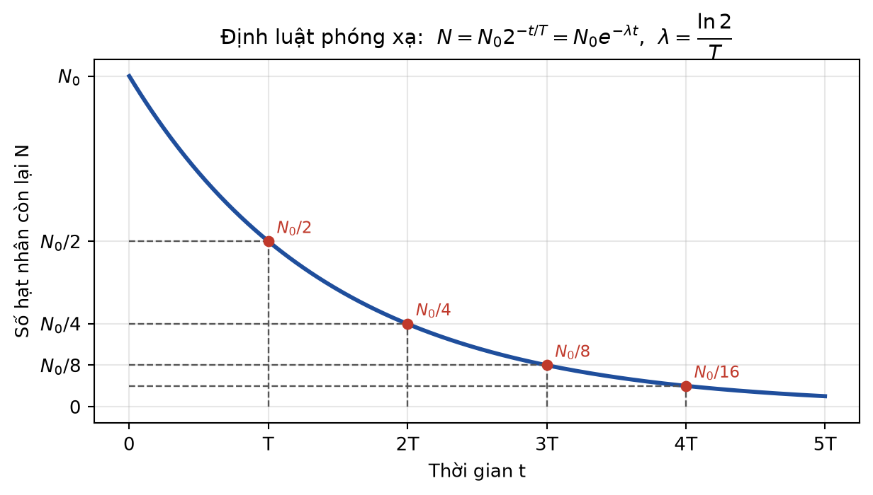
a) Sau 30 giờ, khối lượng chất phóng xạ còn lại là 8 g.
b) Sau 45 giờ, khối lượng chất phóng xạ đã phân rã là 28 g.
c) Hằng số phóng xạ của chất này xấp xỉ 0,0462 giờ⁻¹.
d) Sau 60 giờ, mẫu chất đã phân rã hết hoàn toàn.
Bài 4.21. Một nhà máy điện hạt nhân có công suất điện 500 MW, hiệu suất chuyển hoá từ năng lượng hạt nhân thành điện năng là 30%. Biết mỗi phân hạch ²³⁵U toả ra 200 MeV; 1 MeV = 1,6·10⁻¹³ J; N_A = 6,02·10²³ mol⁻¹.
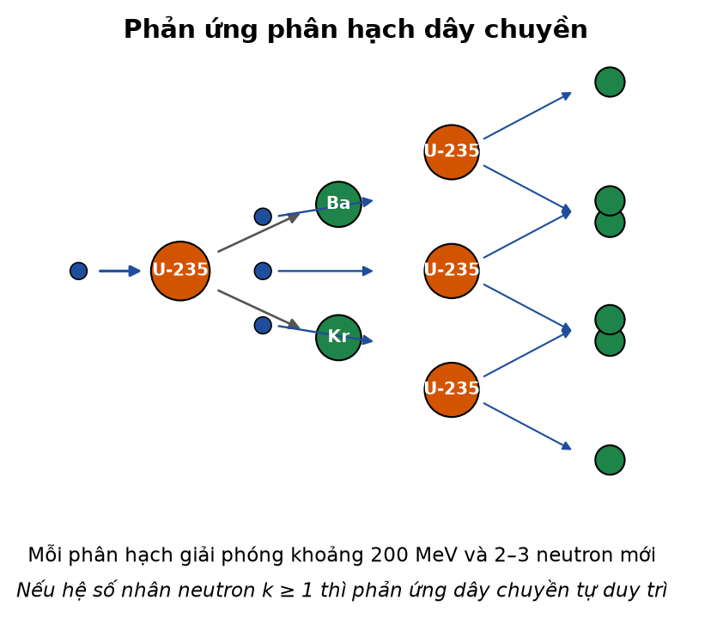
a) Công suất nhiệt mà lò phản ứng phải cung cấp xấp xỉ 1667 MW.
b) Số phân hạch xảy ra trong lò mỗi giây xấp xỉ 5,2·10¹⁹.
c) Khối lượng ²³⁵U tiêu thụ mỗi ngày xấp xỉ 1,8 kg.
d) Nếu nâng hiệu suất lên 40% mà vẫn giữ công suất điện 500 MW thì lượng ²³⁵U tiêu thụ mỗi ngày sẽ tăng lên.
Bài 4.22. Hạt nhân ²³⁸₉₂U phân rã qua một chuỗi các phân rã α và β⁻ để cuối cùng biến thành hạt nhân bền ²⁰⁶₈₂Pb. Chu kì bán rã của ²³⁸U là khoảng 4,5 tỉ năm.
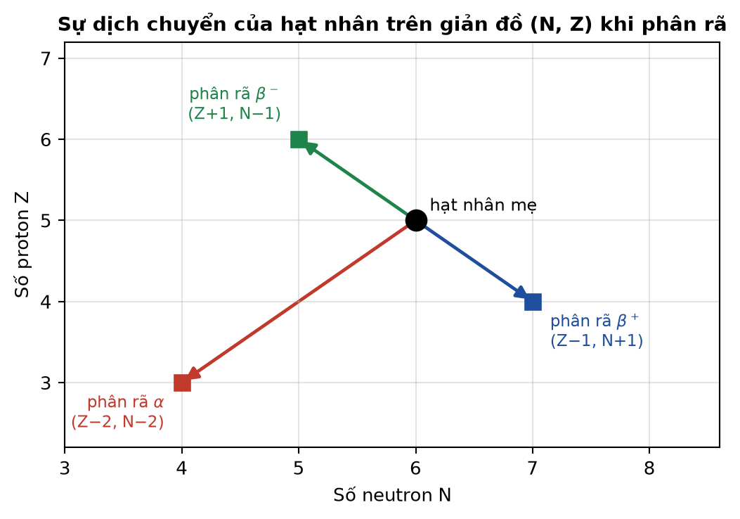
a) Trong toàn bộ chuỗi phân rã có 8 phân rã α và 6 phân rã β⁻.
b) Khi 1 mol ²³⁸U phân rã hết thành ²⁰⁶Pb thì tổng số hạt α được phát ra là 8·6,02·10²³.
c) Trong chuỗi phân rã này có xuất hiện cả phân rã β⁺.
d) Vì chu kì bán rã của ²³⁸U xấp xỉ tuổi của Trái Đất nên ngày nay ²³⁸U vẫn còn tồn tại đáng kể trong tự nhiên.
Bài 4.23. Một nguồn ⁶⁰₂₇Co dùng trong chiếu xạ công nghiệp có độ phóng xạ ban đầu H₀ = 3,7·10¹⁴ Bq và chu kì bán rã T = 5,27 năm. Biết 1 Ci = 3,7·10¹⁰ Bq.

a) Độ phóng xạ ban đầu của nguồn bằng 10⁴ Ci.
b) Sau 5,27 năm, độ phóng xạ của nguồn còn 1,85·10¹⁴ Bq.
c) Sau 10,54 năm, độ phóng xạ của nguồn vẫn còn lớn hơn 1,85·10¹⁴ Bq.
d) Hạt nhân ⁶⁰₂₇Co có 33 neutron.
Bài 4.24. Trong phương pháp xác định niên đại bằng ¹⁴C (chu kì bán rã 5730 năm), người ta đo được độ phóng xạ riêng của một mẫu xương cổ là 12,0 phân rã/phút trên mỗi gam carbon, trong khi mẫu sinh vật còn sống cùng loại cho giá trị 15,3 phân rã/phút trên mỗi gam carbon.
a) Tỉ số giữa độ phóng xạ của mẫu xương cổ và mẫu sống xấp xỉ 0,78.
b) Tuổi của mẫu xương cổ vào khoảng 2000 năm.
c) Nếu độ phóng xạ riêng đo được là 7,65 phân rã/phút trên mỗi gam carbon thì tuổi của mẫu đúng bằng 5730 năm.
d) Có thể dùng phương pháp ¹⁴C để xác định niên đại của các hoá thạch khủng long cách đây khoảng 100 triệu năm.
Dạng 3 – Câu trả lời ngắn (18 câu)
Bài 4.25. Hạt nhân ²⁰⁷₈₂Pb có bao nhiêu neutron?
...................................................................................
Bài 4.26. Tính số hạt nhân có trong 4,7 g uranium ²³⁵U. Lấy N_A = 6,02·10²³ mol⁻¹ (kết quả làm tròn đến ba chữ số có nghĩa, đơn vị: hạt nhân).
...................................................................................
Bài 4.27. Cho khối lượng hạt nhân ¹⁶₈O là 15,99052 u; m_p = 1,00728 u; m_n = 1,00866 u. Tính độ hụt khối của hạt nhân này (đơn vị: u, làm tròn đến năm chữ số thập phân).
...................................................................................
Bài 4.28. Với độ hụt khối của hạt nhân ¹⁶₈O là 0,137 u, tính năng lượng liên kết riêng của hạt nhân này (đơn vị: MeV/nucleon, làm tròn đến hai chữ số thập phân).
...................................................................................
Bài 4.29. Một chất phóng xạ có chu kì bán rã 12 giờ. Sau bao lâu thì số hạt nhân của mẫu chất còn lại 25% so với ban đầu? (đơn vị: giờ)
...................................................................................
Bài 4.30. Một chất phóng xạ có chu kì bán rã 4 ngày. Sau 12 ngày, phần trăm số hạt nhân còn lại của mẫu chất so với ban đầu là bao nhiêu? (đơn vị: %)
...................................................................................
Bài 4.31. Một chất phóng xạ có chu kì bán rã 30 năm. Tính hằng số phóng xạ của chất này (đơn vị: năm⁻¹, làm tròn đến bốn chữ số thập phân).
...................................................................................
Bài 4.32. Một mẫu chất phóng xạ có chu kì bán rã 6 giờ và độ phóng xạ ban đầu 8·10⁶ Bq. Tính độ phóng xạ của mẫu sau 18 giờ (đơn vị: Bq).
...................................................................................
Bài 4.33. Một mẫu chất phóng xạ ban đầu có 4·10²⁰ hạt nhân. Sau khoảng thời gian bằng hai chu kì bán rã, số hạt nhân ĐÃ bị phân rã là bao nhiêu?
...................................................................................
Bài 4.34. Một mẫu gỗ cổ có độ phóng xạ do ¹⁴C bằng một nửa độ phóng xạ của mẫu gỗ tươi cùng loại và cùng khối lượng. Biết chu kì bán rã của ¹⁴C là 5730 năm. Tính tuổi của mẫu gỗ (đơn vị: năm).
...................................................................................
Bài 4.35. Tính năng lượng toả ra nếu 2,0 g vật chất được chuyển hoá hoàn toàn thành năng lượng (lấy c = 3·10⁸ m/s, đơn vị: J).
...................................................................................
Bài 4.36. Tính bán kính của hạt nhân ⁶⁴₂₉Cu theo công thức R ≈ 1,2·10⁻¹⁵·A^(1/3) m (đơn vị: m, làm tròn đến một chữ số thập phân của phần hệ số).
...................................................................................
Bài 4.37. Tính tỉ số bán kính của hạt nhân ²³⁸U và hạt nhân ⁴He (làm tròn đến một chữ số thập phân).
...................................................................................
Bài 4.38. Tính năng lượng toả ra khi 1,0 kg ²³⁵U phân hạch hoàn toàn, biết mỗi phân hạch toả 200 MeV (đơn vị: J, làm tròn đến hai chữ số có nghĩa).
...................................................................................
Bài 4.39. Một mẫu chất phóng xạ chứa 10²⁰ hạt nhân, chu kì bán rã của chất là 10⁸ s. Tính độ phóng xạ của mẫu (đơn vị: Bq, làm tròn đến hai chữ số có nghĩa).
...................................................................................
Bài 4.40. Một hạt nhân có năng lượng liên kết 492 MeV. Tính độ hụt khối của hạt nhân đó (đơn vị: u, làm tròn đến ba chữ số thập phân).
...................................................................................
Bài 4.41. Trong phản ứng ¹⁴₇N + ⁴₂He → ¹⁷₈O + X, hạt X là hạt gì? (viết kí hiệu đầy đủ)
...................................................................................
Bài 4.42. Cho khối lượng hạt nhân ⁷₃Li là 7,01436 u; m_p = 1,00728 u; m_n = 1,00866 u. Tính năng lượng liên kết riêng của hạt nhân ⁷Li (đơn vị: MeV/nucleon, làm tròn đến hai chữ số thập phân).
...................................................................................
Dạng 4 – Bài tập tự luận và vận dụng cao (8 câu)
Bài 4.43. Cho khối lượng hạt nhân ⁵⁶₂₆Fe là 55,92066 u và khối lượng hạt nhân ²³⁸₉₂U là 238,00028 u.
a) Tính năng lượng liên kết và năng lượng liên kết riêng của mỗi hạt nhân.
b) Hạt nhân nào bền vững hơn? Vì sao không thể kết luận chỉ dựa vào năng lượng liên kết toàn phần?
c) Từ kết quả trên, hãy giải thích vì sao hạt nhân ²³⁸U có xu hướng phân rã còn ⁵⁶Fe thì không.
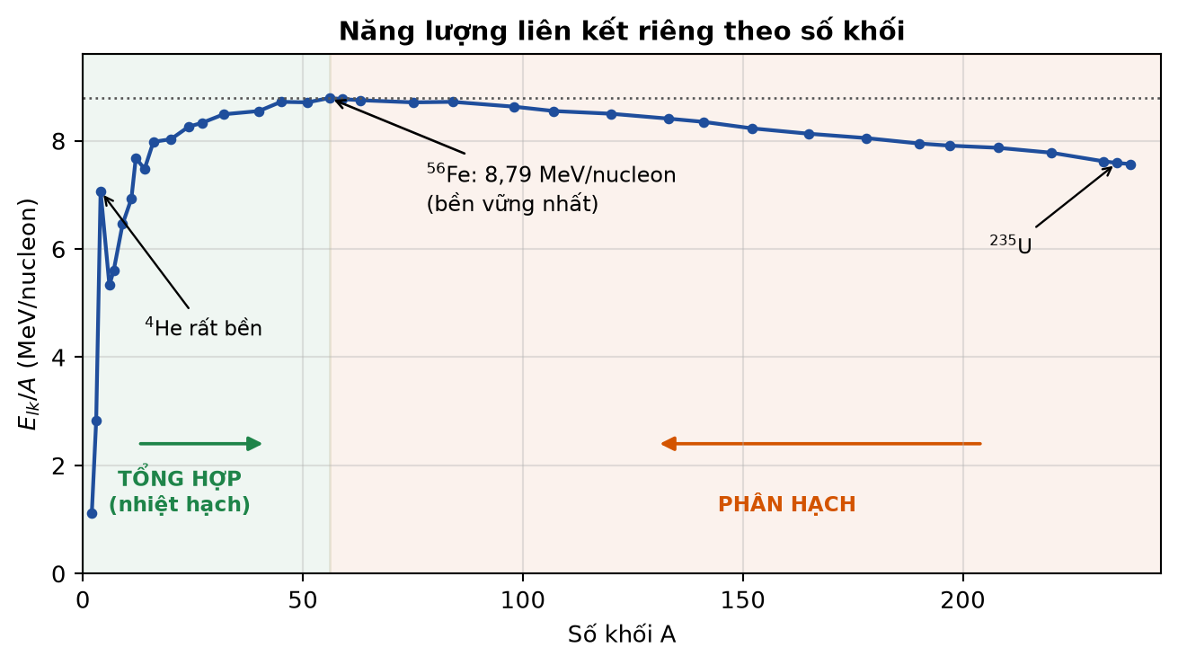
...................................................................................
Bài 4.44. Một mẫu quặng chứa ²³⁸U (chu kì bán rã 4,5·10⁹ năm) và sản phẩm cuối cùng bền là ²⁰⁶Pb. Giả thiết toàn bộ chì trong mẫu đều do uranium phân rã tạo ra và mẫu không mất mát chất nào. Người ta đo được tỉ số số hạt nhân ²⁰⁶Pb trên số hạt nhân ²³⁸U trong mẫu bằng 0,6.
a) Lập biểu thức liên hệ giữa tỉ số N_Pb/N_U và thời gian t.
b) Tính tuổi của mẫu quặng.
c) Nêu một giả thiết có thể bị vi phạm trong thực tế và ảnh hưởng của nó đến kết quả.
...................................................................................
Bài 4.45. Một nhà máy điện hạt nhân có công suất điện 1000 MW, hiệu suất chuyển hoá năng lượng hạt nhân thành điện năng là 33%. Mỗi phân hạch ²³⁵U toả ra 200 MeV.
a) Tính công suất nhiệt của lò phản ứng.
b) Tính số phân hạch xảy ra mỗi giây.
c) Tính khối lượng ²³⁵U mà nhà máy tiêu thụ trong một ngày.
d) So sánh với lượng than đá cần thiết để tạo ra cùng lượng điện năng, biết 1 kg than toả 3·10⁷ J và nhà máy nhiệt điện than có hiệu suất 40%.

...................................................................................
Bài 4.46. Một nhóm học sinh đo độ phóng xạ H của một mẫu chất theo thời gian và thu được bảng số liệu sau:
t (giờ): 0 2 4 6 8
H (Bq): 1000 707 500 354 250
a) Chứng tỏ rằng số liệu phù hợp với định luật phóng xạ và xác định chu kì bán rã của mẫu chất.
b) Trình bày cách xác định chu kì bán rã bằng đồ thị lnH theo t và tính hằng số phóng xạ λ.
c) Vì sao phương pháp tuyến tính hoá (vẽ lnH theo t) cho kết quả đáng tin cậy hơn so với việc chỉ đọc trực tiếp một cặp số liệu?
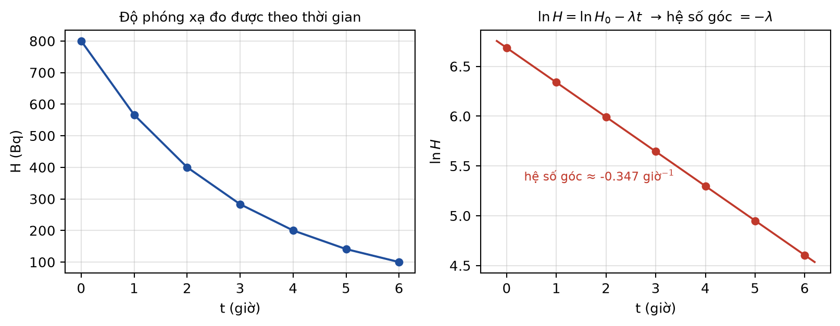
...................................................................................
Bài 4.47. Xét phản ứng tổng hợp hạt nhân: ²₁H + ²₁H → ³₂He + ¹₀n, toả ra năng lượng 3,25 MeV cho mỗi phản ứng.
a) Tính số phản ứng xảy ra khi 1,0 g deuterium tham gia phản ứng hoàn toàn.
b) Tính năng lượng toả ra khi đó.
c) So sánh với năng lượng toả ra khi phân hạch hoàn toàn 1,0 g ²³⁵U (biết mỗi phân hạch toả 200 MeV) và giải thích kết quả bằng đường cong năng lượng liên kết riêng.
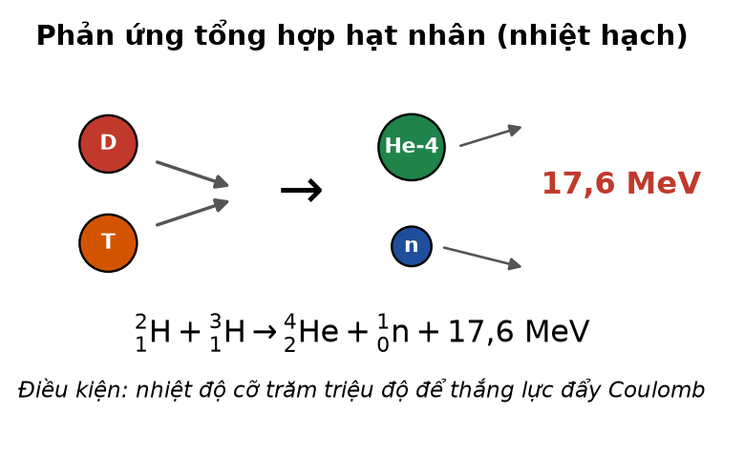
...................................................................................
Bài 4.48. Một mẫu ²²⁶Ra tinh khiết có khối lượng 1,00 g được đo thấy có độ phóng xạ 3,7·10¹⁰ Bq.
a) Tính số hạt nhân ²²⁶Ra có trong mẫu.
b) Tính hằng số phóng xạ và chu kì bán rã của ²²⁶Ra (ra kết quả theo năm; lấy 1 năm ≈ 3,156·10⁷ s).
c) Nếu để mẫu này trong 1600 năm thì độ phóng xạ còn lại xấp xỉ bao nhiêu?
...................................................................................
Bài 4.49. Một kĩ thuật viên phải làm việc gần một nguồn phóng xạ γ. Người đó cân nhắc hai phương án:
Phương án A: đứng cách nguồn 1,0 m trong 10 phút.
Phương án B: đứng cách nguồn 4,0 m trong 60 phút.
Biết cường độ bức xạ tỉ lệ nghịch với bình phương khoảng cách và liều nhận được tỉ lệ với tích của cường độ bức xạ và thời gian chiếu.
a) Lập biểu thức so sánh liều nhận được trong hai phương án.
b) Phương án nào an toàn hơn và an toàn hơn bao nhiêu lần?
c) Nêu thêm một biện pháp có thể áp dụng để giảm liều mà không cần thay đổi thời gian hay khoảng cách.

...................................................................................
Bài 4.50. Một bệnh viện nhận về một nguồn ⁹⁹ᵐTc dùng để chụp ảnh chẩn đoán, có chu kì bán rã 6,0 giờ và độ phóng xạ ban đầu 8,0·10⁹ Bq lúc 6 giờ sáng.
a) Tính độ phóng xạ của nguồn lúc 12 giờ trưa và lúc 6 giờ chiều cùng ngày.
b) Ca chụp cần nguồn có độ phóng xạ tối thiểu 1,0·10⁹ Bq. Hỏi có thể sử dụng nguồn này muộn nhất đến mấy giờ trong ngày?
c) Giải thích vì sao trong y học chẩn đoán người ta ưu tiên dùng đồng vị có chu kì bán rã ngắn (vài giờ) thay vì đồng vị có chu kì bán rã rất dài.
...................................................................................

PHẦN C – BÀI TẬP TỔNG HỢP CHƯƠNG III + CHƯƠNG IV
Dạng 1 – Trắc nghiệm nhiều phương án lựa chọn (4 câu)
Bài 34.1. Một nhà máy điện hạt nhân phát ra công suất điện 600 MW và truyền tải toàn bộ công suất này trên đường dây có điện trở tổng cộng 5 Ω ở điện áp 500 kV (hệ số công suất bằng 1). Công suất hao phí trên đường dây bằng
A. 1,2 MW.
B. 7,2 MW.
C. 12 MW.
D. 72 MW.
Bài 34.2. Một chùm tia β⁻ có tốc độ 2·10⁷ m/s bay vuông góc vào một từ trường đều có cảm ứng từ B = 0,01 T. Biết bán kính quỹ đạo tròn của hạt mang điện chuyển động vuông góc với từ trường được tính bằng r = mv/(|q|B), với khối lượng electron m = 9,1·10⁻³¹ kg và |q| = 1,6·10⁻¹⁹ C. Bán kính quỹ đạo của các electron trong chùm tia xấp xỉ
A. 1,1 mm.
B. 1,1 cm.
C. 11 cm.
D. 1,1 m.
Bài 34.3. Hai ion của hai đồng vị uranium ²³⁵U⁺ và ²³⁸U⁺ được phóng vào cùng một từ trường đều với CÙNG tốc độ, theo phương vuông góc với đường sức từ. Biết bán kính quỹ đạo r = mv/(qB). Tỉ số bán kính quỹ đạo của ion ²³⁸U⁺ và ion ²³⁵U⁺ xấp xỉ
A. 1,0128.
B. 1,0064.
C. 0,9874.
D. 1,0640.
Bài 34.4. Trong ba loại tia phóng xạ α, β⁻ và γ cùng bay vào một từ trường đều theo phương vuông góc với đường sức, kết luận nào sau đây là đúng?
A. Cả ba tia đều bị lệch, tia γ lệch nhiều nhất.
B. Cả ba tia đều truyền thẳng vì từ trường không tác dụng lên chúng.
C. Chỉ tia γ bị lệch vì nó có năng lượng lớn nhất.
D. Tia α và tia β⁻ bị lệch về hai phía ngược nhau, tia γ truyền thẳng.
Dạng 2 – Câu trắc nghiệm đúng/sai (3 câu)
Bài 34.5. Một tổ máy của nhà máy điện hạt nhân có công suất điện 800 MW, hiệu suất chuyển hoá năng lượng hạt nhân thành điện năng là 32%. Máy phát điện tạo ra điện áp hiệu dụng 20 kV; điện áp này được nâng lên 400 kV nhờ một máy biến áp lí tưởng rồi truyền tải trên đường dây có điện trở tổng cộng 4 Ω (hệ số công suất bằng 1).

a) Công suất nhiệt mà lò phản ứng phải cung cấp là 2500 MW.
b) Máy biến áp dùng để nâng điện áp có tỉ số số vòng dây giữa cuộn thứ cấp và cuộn sơ cấp bằng 20.
c) Cường độ dòng điện hiệu dụng trên đường dây tải điện là 40 000 A.
d) Công suất hao phí trên đường dây là 16 MW, chiếm 2% công suất phát của tổ máy.
Bài 34.6. Người ta cho ba loại tia phóng xạ α, β⁻ và γ phát ra từ một nguồn đi qua một khe hẹp rồi vào một vùng có từ trường đều, phương của các tia vuông góc với đường sức từ. Bán kính quỹ đạo của hạt mang điện được tính bằng r = mv/(|q|B).
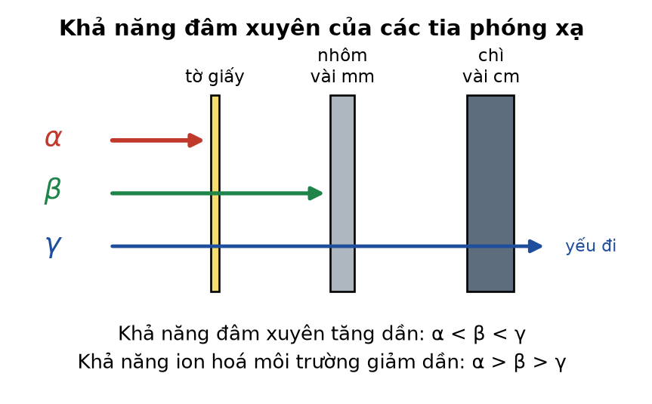
a) Tia γ không bị lệch khỏi phương ban đầu.
b) Tia α và tia β⁻ bị lệch về hai phía ngược nhau so với phương ban đầu.
c) Nếu tăng độ lớn cảm ứng từ B thì bán kính quỹ đạo của tia α và tia β⁻ đều giảm, tức chúng bị lệch mạnh hơn.
d) Có thể dùng từ trường để tách chùm tia γ thành hai chùm mang điện tích trái dấu.
Bài 34.7. Máy phát điện xoay chiều của một nhà máy điện có phần ứng gồm N = 100 vòng dây, diện tích mỗi vòng S = 2,0 m², đặt trong từ trường đều B = 0,80 T. Rôto quay đều với tốc độ 3000 vòng/phút quanh trục vuông góc với vectơ cảm ứng từ.

a) Tần số của dòng điện do máy phát ra là 50 Hz, phù hợp với tiêu chuẩn mạng điện Việt Nam.
b) Suất điện động cực đại của máy phát xấp xỉ 50,3 kV.
c) Suất điện động hiệu dụng của máy phát xấp xỉ 35,5 kV.
d) Muốn tăng tần số lên 60 Hz mà vẫn giữ nguyên suất điện động cực đại thì phải đồng thời TĂNG số vòng dây của phần ứng.
Dạng 3 – Câu trả lời ngắn (3 câu)
Bài 34.8. Một nhà máy điện hạt nhân có công suất điện 500 MW, hiệu suất 30%, mỗi phân hạch ²³⁵U toả 200 MeV. Tính khối lượng ²³⁵U mà nhà máy tiêu thụ trong một năm (365 ngày), làm tròn đến hàng đơn vị (đơn vị: kg).
...................................................................................
Bài 34.9. Một chùm tia β⁻ có tốc độ 1,5·10⁷ m/s bay vuông góc vào từ trường đều B = 0,02 T. Biết r = mv/(|q|B), m = 9,1·10⁻³¹ kg, |q| = 1,6·10⁻¹⁹ C. Tính bán kính quỹ đạo của các electron (đơn vị: mm, làm tròn đến một chữ số thập phân).
...................................................................................
Bài 34.10. Máy phát điện của một nhà máy điện hạt nhân tạo ra điện áp hiệu dụng 20 kV. Để truyền tải, người ta dùng máy biến áp lí tưởng nâng điện áp lên 500 kV. Biết cuộn sơ cấp có 800 vòng. Tính số vòng dây của cuộn thứ cấp.
...................................................................................
Dạng 4 – Bài tập tự luận và vận dụng cao (3 câu)
Bài 34.11. Một nhà máy điện hạt nhân có công suất điện 600 MW với hiệu suất chuyển hoá năng lượng hạt nhân thành điện năng là 32%. Máy phát điện tạo ra điện áp hiệu dụng 24 kV; điện áp này được nâng lên 480 kV nhờ một máy biến áp lí tưởng rồi truyền trên đường dây có điện trở tổng cộng 8 Ω (hệ số công suất bằng 1).
Cho mỗi phân hạch ²³⁵U toả 200 MeV; 1 MeV = 1,6·10⁻¹³ J; N_A = 6,02·10²³ mol⁻¹.
a) Tính công suất nhiệt của lò phản ứng và khối lượng ²³⁵U tiêu thụ trong một ngày.
b) Tính tỉ số số vòng dây của máy tăng áp.
c) Tính công suất hao phí trên đường dây và hiệu suất truyền tải.
d) Nếu bỏ máy tăng áp và truyền tải ngay ở 24 kV thì điều gì xảy ra? Hãy tính toán để chứng minh.

...................................................................................
Bài 34.12. Để phân biệt và nghiên cứu ba loại tia phóng xạ, người ta cho chùm tia phát ra từ một nguồn đi qua một khe hẹp rồi vào một vùng từ trường đều, sau đó hứng lên một tấm phim đặt phía sau. Cho biết bán kính quỹ đạo của hạt mang điện chuyển động vuông góc với từ trường là r = mv/(|q|B).
a) Mô tả vị trí ba vết trên tấm phim và giải thích bằng quy tắc bàn tay trái.
b) Giải thích vì sao vết của tia β lệch xa hơn nhiều so với vết của tia α, mặc dù tia α mang điện tích có độ lớn gấp đôi.
c) Nếu muốn chỉ giữ lại chùm tia γ để chiếu vào mẫu vật nghiên cứu thì phải bố trí thí nghiệm như thế nào?

...................................................................................
Bài 34.13. So sánh hai nhà máy điện có cùng công suất điện 500 MW:
• Nhà máy A là nhà máy điện hạt nhân, hiệu suất 30%, dùng nhiên liệu ²³⁵U (mỗi phân hạch toả 200 MeV).
• Nhà máy B là nhà máy nhiệt điện than, hiệu suất 40%, mỗi kilôgam than toả 3·10⁷ J.
a) Tính khối lượng nhiên liệu mỗi nhà máy tiêu thụ trong một ngày.
b) Cả hai nhà máy đều dùng máy phát điện xoay chiều giống nhau. Hãy chỉ ra điểm giống nhau về nguyên tắc biến đổi năng lượng và điểm khác nhau về nguồn năng lượng sơ cấp.
c) Nêu hai ưu điểm và hai nhược điểm của nhà máy điện hạt nhân so với nhà máy nhiệt điện than.
...................................................................................

--- HẾT ---

